Szczecin 2009 – 08 - 24
Urząd Miasta Szczecin
Biuro ds. Zamówień Publicznych
pl. Armii Krajowej 1, 70-456 Szczecin
tel. +4891 42 45 102, fax +4891 42 45 104

Wykonawcy uczestniczący

w postępowaniu
Nasz znak: BZP/S/JM/341/ 1256 /09
Znak sprawy: BZP/132/09
Dotyczy: pytań do siwz w postępowaniu na: „Remont toalet w budynku Gimnazjum nr 34 przy ul. Wojciechowskiego 50 w Szczecinie – etap 1 obejmujący toalety na parterze (toaleta dla personelu, toalety dziewcząt, toalety chłopców) i toalety na 1 piętrze (toalety dziewcząt)”.
Zamawiający informuje, iż w przedmiotowym postępowaniu wpłynęły pytania, dotyczące treści siwz. Zgodnie z art. 38 ust. 2 ustawy z dnia ustawy z dnia 29 stycznia 2004 r. Prawo zamówień publicznych (t.j. Dz. U. z 2007 r., Nr 223, poz. 1655 z późn. zm.) Zamawiający przekazuje Wykonawcom treść pytań wraz z odpowiedziami.

Pytanie nr 1
Odpowiedź na pytanie 1
Zapis umowy pozostaje bez zmian

Pytanie nr 2
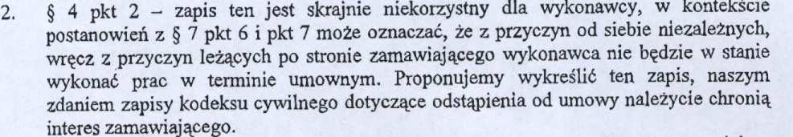
Odpowiedź na pytanie 2
Zapis umowy pozostaje bez zmian

Pytanie nr 3
Odpowiedź na pytanie 3
Zapis umowy pozostaje bez zmian

Pytanie nr 4
Odpowiedź na pytanie 4
Zapis umowy pozostaje bez zmian

Pytanie nr 5
Odpowiedź na pytanie 5
Zapis umowy pozostaje bez zmian

Pytanie nr 6
Odpowiedź na pytanie 6
Zapis umowy pozostaje bez zmian

Pytanie nr 7
Odpowiedź na pytanie 7
Zapis umowy pozostaje bez zmian

Pytanie nr 8
Odpowiedź na pytanie 8
Zapis umowy pozostaje bez zmian

Pytanie nr 9

Odpowiedź na pytanie 9
Pod pojęciem inwentaryzacji Zamawiający rozumie inwentaryzację wykonanych robót budowlanych.
Zamawiający wymaga sporządzenia przez Wykonawcę świadectwa charakterystyki energetycznej budynku. Projektowana charakterystyka energetyczna budynku zamieszczona jest w załączniku nr 6 do siwz –Dokumentacja techniczna

Z poważaniem

